**TÀI LIỆU HƯỚNG DẪN HỌC SINH**

**SỬ DỤNG CÔNG NGHỆ**

**TRƯỜNG HỌC THÔNG MINH 789.VN**

**I. Đăng ký tài khoản Học sinh:**

**Bước 1:** Truy cập website 789.vn.

**Bước 2:** Chọn “Đăng ký”.

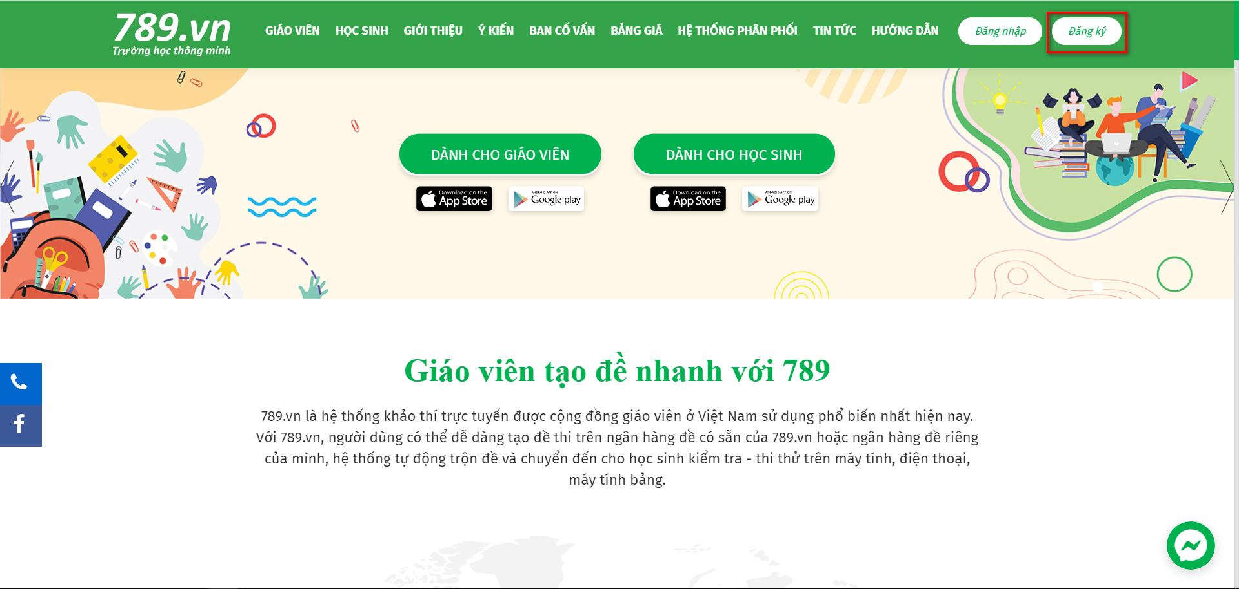

**Bước 3:** Chọn “Đăng ký tài khoản học sinh”.

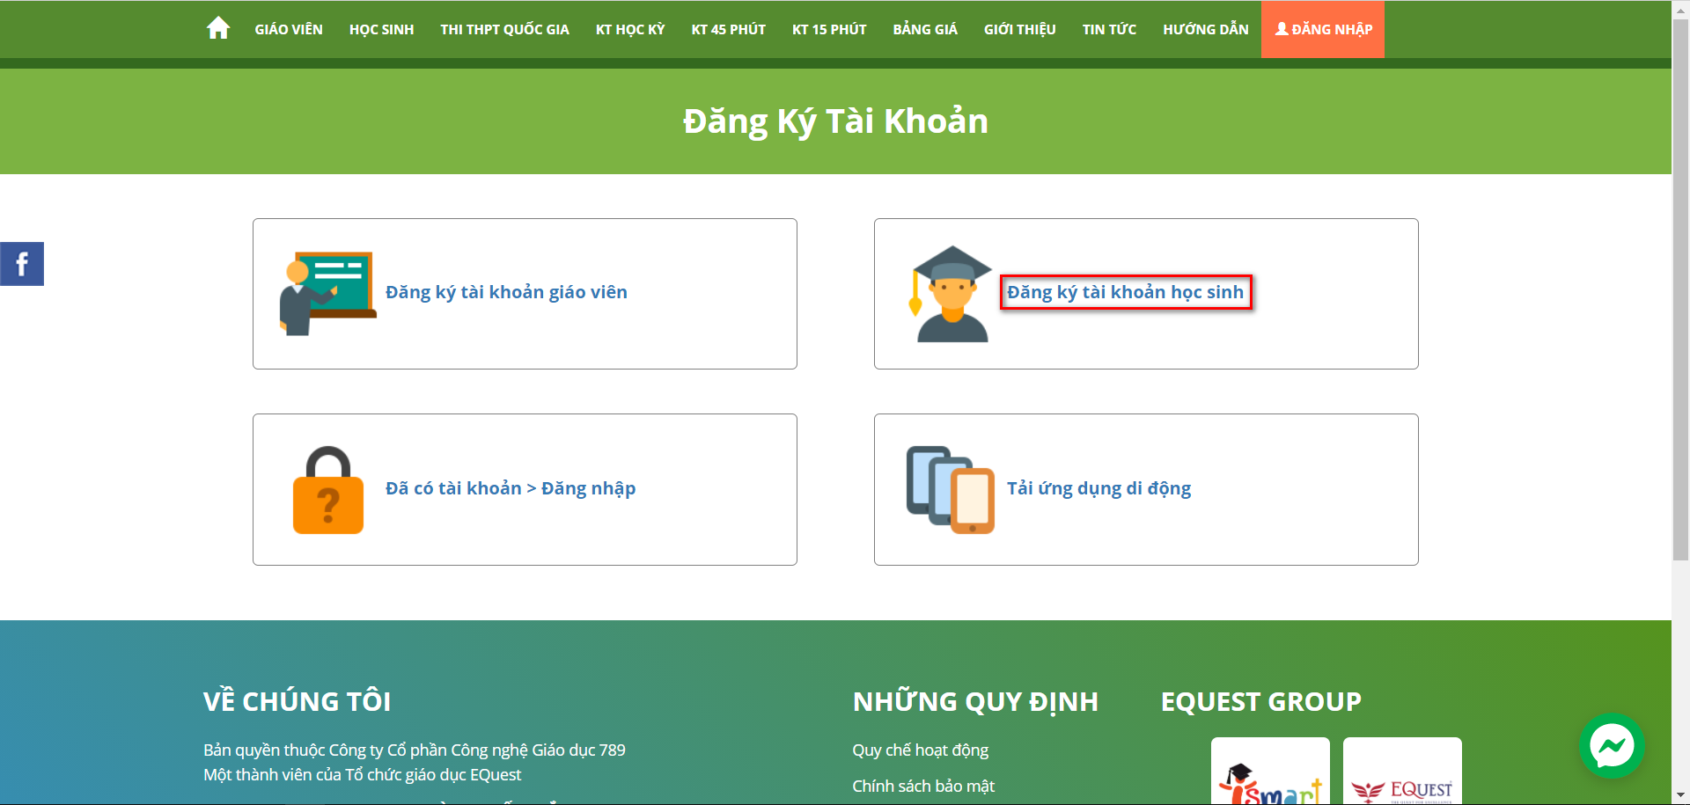

**Bước 4:** Điền đầy đủ đủ thông tin rồi chọn “Đăng ký tài khoản”.

**Bước 5:** Đăng nhập mail đã đăng ký tài khoản trên 789 để kích hoạt tài khoản theo hướng dẫn trong vòng **24 giờ**. Nếu quá thời gian trên, tài khoản của học sinh sẽ được xem là không hợp lệ trên hệ thống 789.

**II. Đăng ký lớp học:**

**Bước 1:** Truy cập và đăng nhập tài khoản Học sinh trên website 789.vn.

**Bước 2:** Ở cột bên trái, chọn **“Thi thử tốt nghiệp THPT”.**

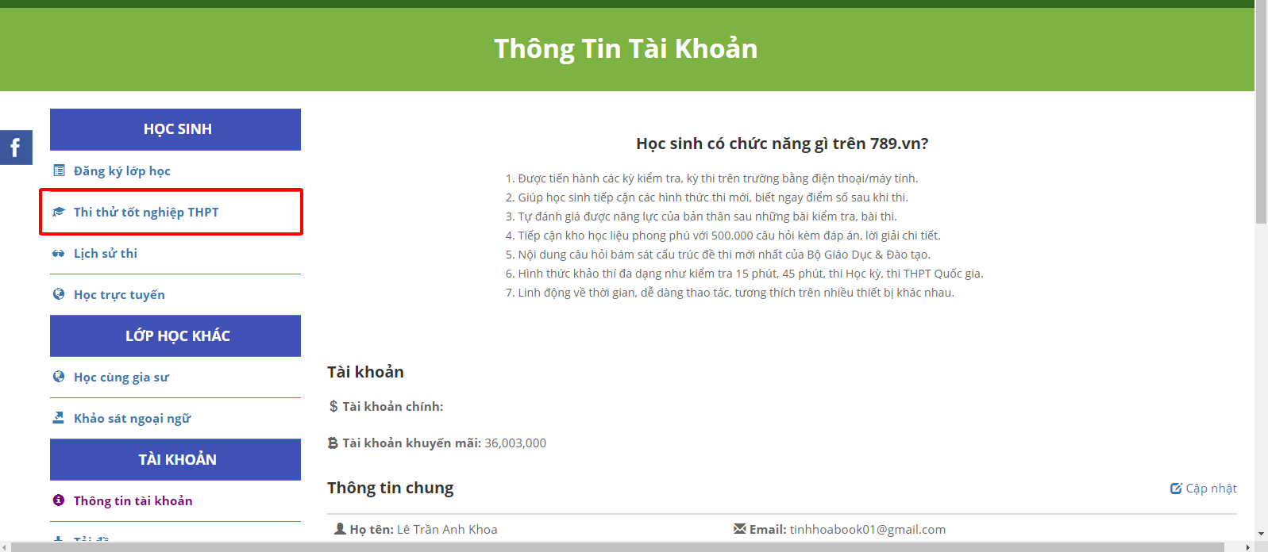

**Bước 3:** Chọn môn học muốn làm bài thi thử  Sau đó chọn mục **“ĐĂNG KÍ THI THỬ”**

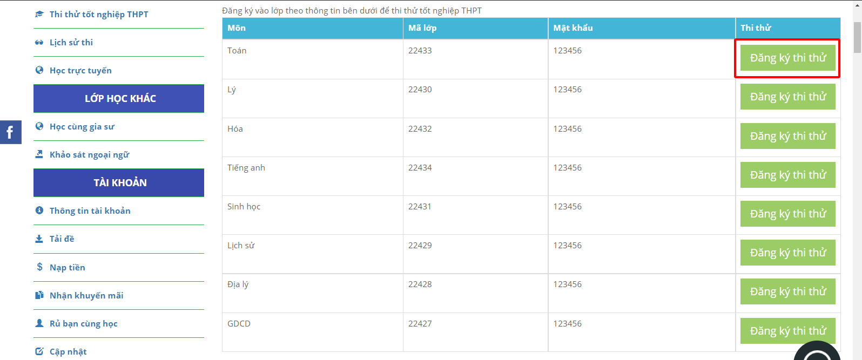

**Bước 4:** Chọn nút **“LƯU”** để hoàn tất bước đăng kí thi thử.

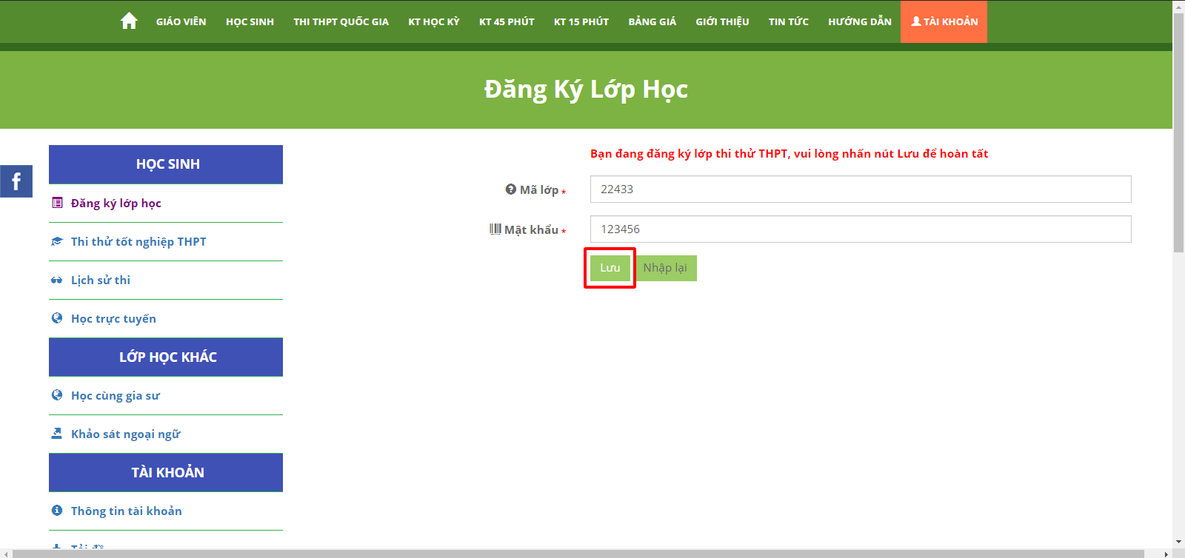

**Bước 5:** + Chọn lại mục **“ĐĂNG KÍ LỚP HỌC”** bên góc trái màn hình (1).

+ Kiểm tra lại **“Tên lớp”** xem đã đúng lớp và môn muốn thi thử hay chưa.

+ Nếu đã đúng lớp và môn thi thử chọn vào mục **“LÀM BÀI” => “THI NGAY”**

***\*Ý nghĩa các nút trong, thông báo trong phần thi của học sinh:***

* Thông báo “Sắp mở”: chưa tới thời gian làm bài
* Nút “Thi ngay: có thể làm bắt đầu làm bài
* Nút “Thi tiếp”: giáo viên cho phép học sinh sinh thi lại từ đầu
* Thông báo “Vượt quá số lần kiểm tra (1 lần)”: học sinh đã làm bài nhưng out ra, chưa nộp bài, học sinh phải báo giáo viên để cho phép thi lại
* Nút “Dự phòng”: học sinh chỉ nhấn nút này khi có sự cho phép của cán bộ coi thi

**TRONG QUÁ TRÌNH THI HỌC SINH BỊ LỖI CÓ THỂ LIÊN HỆ:**

Hotline: 0909323831

Email: [anhkhoa@789.vn](mailto:anhkhoa@789.vn)

**789 CHÚC CÁC EM HỌC THẬT TỐT NHÉ!**